Mauerscheibe 130/75/50 12 cm Wandstärke Sichtbeton
KANN Baustoffwerke

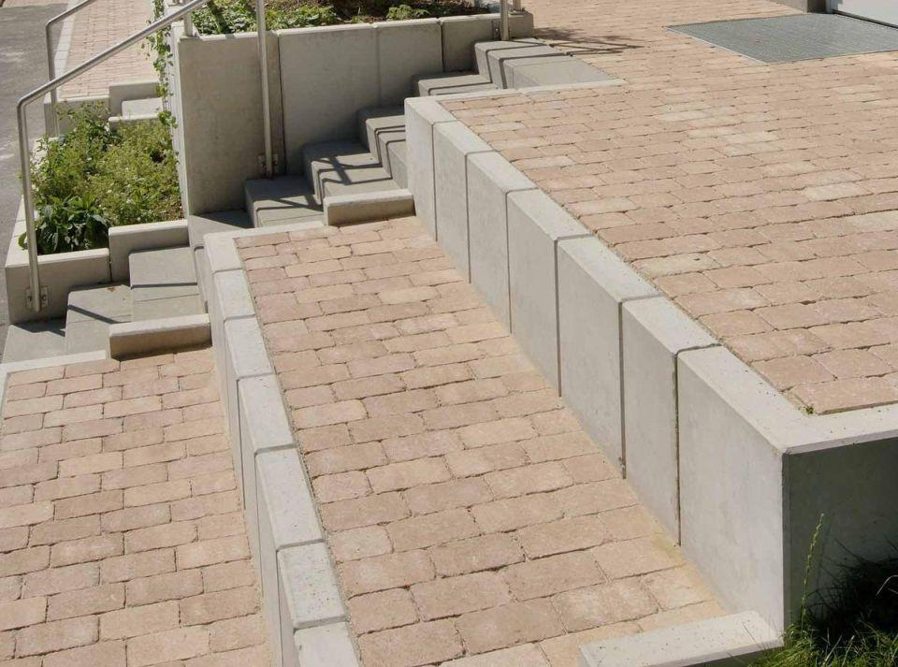Eigenschaften
Farbton
grau
Werkstoff
Beton
Höhe (mm)
1.300,00
Länge (mm)
500,00
Bauform
Eckelement
Festigkeitsklasse Beton
C35/45
Fußlänge (mm)
750,00
Wandstärke (mm)
120,00
Eigenschaften
Betonfertigteil für Stützwände nach EN 15258, Stahlbeton nach EN 1992-1-1 (Eurocode 2)

